

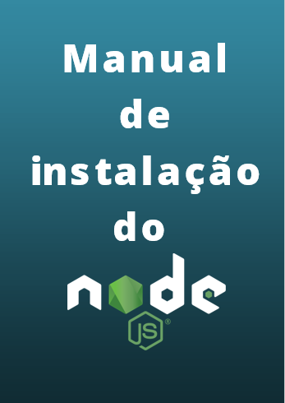



SUMÁRIO

**1. Sobre este Documento** 1

**2. Instalação de Softwares Necessários** 2

**2.1 Software *VS Code*** 2

**2.2 Software Git** 6

**2.3 Software NodeJS** 12

**3. Preparando o Ambiente** 14

**4.**  **Executando a API** 16

**MANUAL DE INSTALAÇÃO DO ARDUINO UNO** 21

**1. Componentes para a Instalação** 22

**1.1 Instalação dos Dispositivos** 23

**1.2 Processo de Instalação** 25

**2. Informações Adicionais** 26

# **1. Sobre este Documento**

Este documento tem por objetivo detalhar o processo de instalação e utilização do servidor *NodeJS* voltado à solução de medição de temperatura em contêineres de vacina. Também será abordado o procedimento de instalação do equipamento Arduino ao contêiner de forma a manter a sua correta vedação ao meio externo.

No que tange à instalação do software, este documento é destinado aos sistema operacional Windows 10.

# **2. Instalação de Softwares Necessários**

Primeiramente é necessário um software descompactador para extrair os arquivos que serão baixados, usualmente os sistemas operacionais possuem um descompactador nativo, neste caso este pode ser utilizado no processo, porém, caso não haja será preciso baixar o *Winrar*, *7zip* ou algum outro de preferência do usuário. A seguir os links dos respectivos softwares citados anteriormente:

– [*Winrar 5.91 64-Bit*](https://www.win-rar.com/predownload.html?spV=true&subD=true&f=winrar-x64-591br.exe)

– [*7zip 64-Bit*](https://www.7-zip.org/a/7z1900-x64.exe)

**Obs:** Os links levam ao download dos softwares para o sistema operacional Windows 64 bit. Verifique qual a versão do sistema operacional de seu computador antes de iniciar o download, para isso vá em **Painel de Controle > Sistema e Segurança > Sistema > em tipo de sistema**.

## **2.1 Software *VS Code***

O *VS Code* é um editor de código-fonte desenvolvido pela Microsoft para Windows, Linux e MacOS, possui suporte à depuração, controle Git incorporado entre outras funcionalidades. A seguir link para download:

**–** [*VS Code 1.51.1 Windows 64-Bit*](https://code.visualstudio.com/docs/?dv=win64user)

**–** [*VS Code 1.51.1 Windows 32-Bit*](https://code.visualstudio.com/docs/?dv=win32user)

Ao término do download, execute o arquivo para iniciar a instalação. A primeira janela do instalador irá mostrar o idioma em que será instalado o VS Code, como ainda não há a versão para português do Brasil mantenha o idioma em inglês. Clicar em OK.

**Imagem 01:** **Idioma de instalação.**

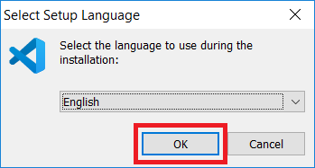

Uma janela de boas vistas será apresentada. Clicar em **Next**.

**Imagem 02:** **Bem-vindo.**

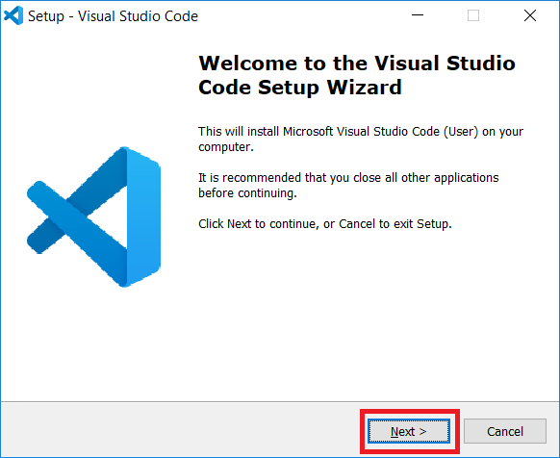

A janela seguinte permite escolher o diretório de instalação do VS Code, recomenda-se manter o diretório padrão, no entanto fica à escolha do usuário. Clicar em **Next.**

**Imagem 03:** **Diretório de instalação.**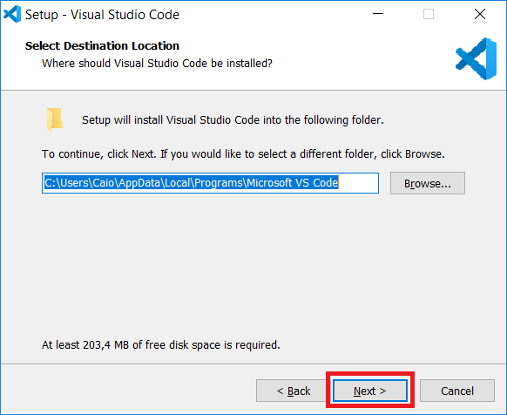

O instalador irá mostrar a janela para alterar o nome do ícone de execução do VS Code. Mantenha o nome padrão. Clicar em **Next.**

**Imagem 04:** **Criação de pasta no menu iniciar.**

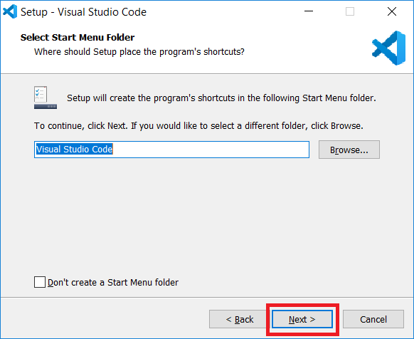

Nesta etapa o instalador irá mostrar algumas funcionalidades do VS Code que o usuário deseja que sejam instaladas. Pode deixar marcadas todas as caixas de seleção. Caso o usuário não deseje um ícone de atalho na área de trabalho, pode desmarcar a primeira caixa de seleção “*Create a Desktop Icon*”. Clicar em **Next.**

**Imagem 05:** **Funcionalidades do VS Code.**

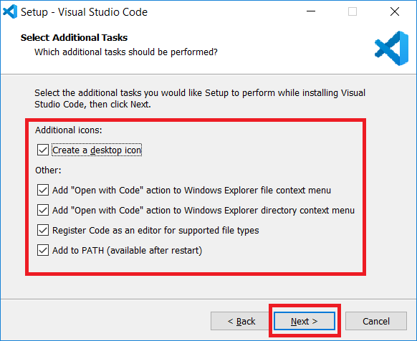

Será exibido um resumo da instalação. Clicar em Install.

**Imagem 06: Resumo do que está sendo instalado.**

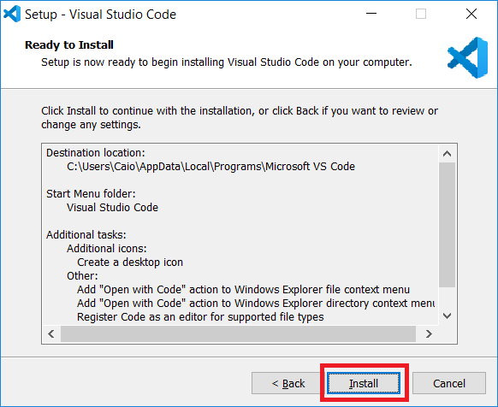

Será exibida uma barra de progresso da instalação. Ao término da instalação, será informado que a instalação foi bem sucedida e se deseja executar o VS Code antes de fechar o instalador, se não desejar executar o software desmarque a caixa de seleção. Clicar em **Finish**.

**Imagem 07: Conclusão da instalação do software VS Code.**

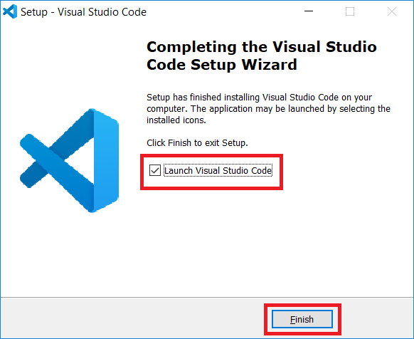

## **2.2 Software Git**

O Git é um dos sistema de controle de versionamento mais utilizados por desenvolvedores de softwares, junto com sua instalação vem o terminal de comandos do Git, o Git Bash, que será utilizado na execução da API de simulação de sensores. A seguir o link para download do software Git:

– [Git 2.29.2 Windows 64-Bit](https://git-scm.com/download/win)

– [Git 2.29.2 Windows 32-Bit](https://github.com/git-for-windows/git/releases/download/v2.28.0.windows.1/Git-2.28.0-32-bit.exe)

Ao término do download, execute o arquivo do instalador.

**Imagem 08: Localizar a pasta onde foi salvo o arquivo e executar o instalador.**

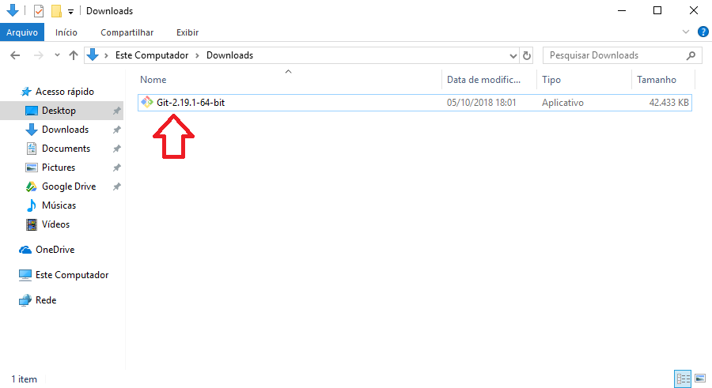

A primeira janela do instalador do Git apresenta os termos de licença para utilização do software. Clicar em **Next**.

**Imagem 09:** **Termos de aceite da licença de utilização do Git.**

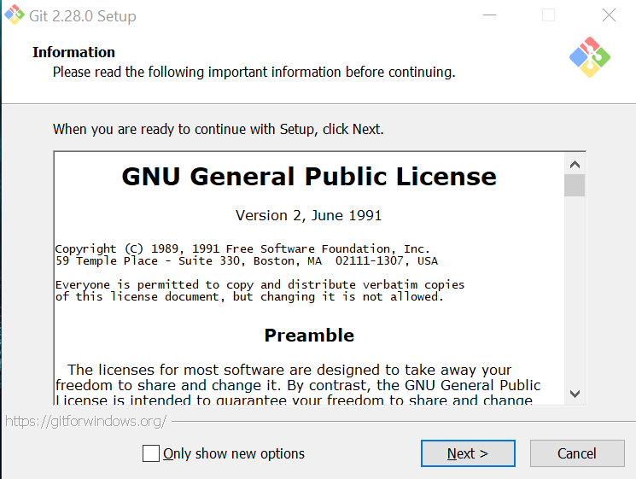

A próxima janela do instalador é referente aos componentes do Git que serão instalados. Caso não deseje que seja adicionado um ícone de atalho na área de trabalho, desmarque a primeira caixa de seleção “Additional Icons – On the Desktop”. O restante das caixas de seleção mantenha marcadas. Clicar em **Next**.

**Imagem 10: Componentes do Git que serão instalados.**

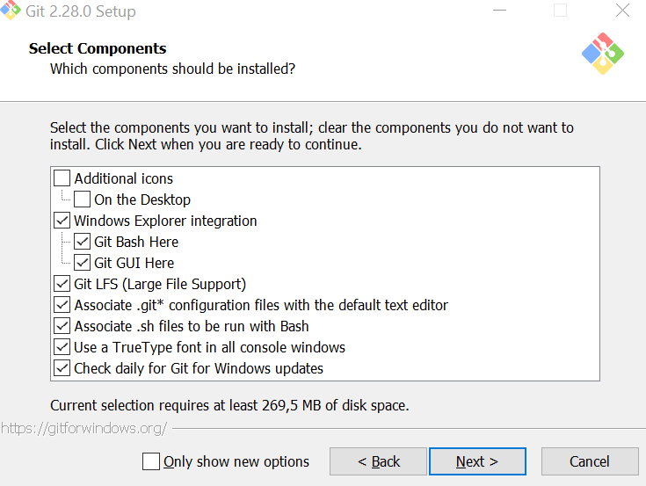

A janela seguinte dará a opção de escolher qual será o editor de código-fonte padrão que será utilizado pelo Git. No caso da aplicação deste manual, será o VS Code.

**Imagem 11:** **Editor padrão do Git.**

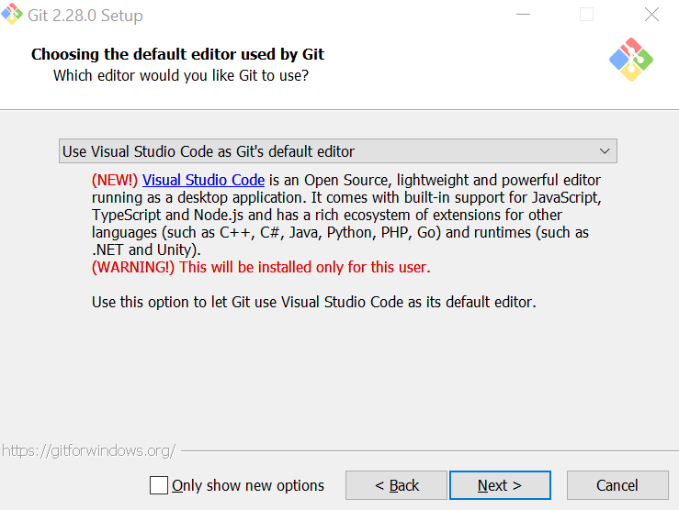

Após definido o editor padrão, aparecerá a janela para definir o ambiente de diretório do Git, ou seja, a forma como será utilizado o Git a partir da linha de comandos. Usar a opção recomendada. Clicar em **Next**.

**Imagem 12: Como será utilizada a linha de comandos do Git.**

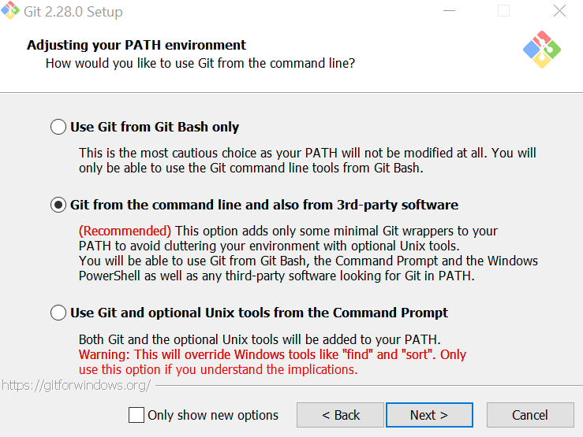

Em seguida a janela que estabelece como serão realizadas as conexões HTTPS pelo Git. Escolher a opção padrão. Clicar em **Next**.

**Imagem 13: Biblioteca para conexões HTTPS.**

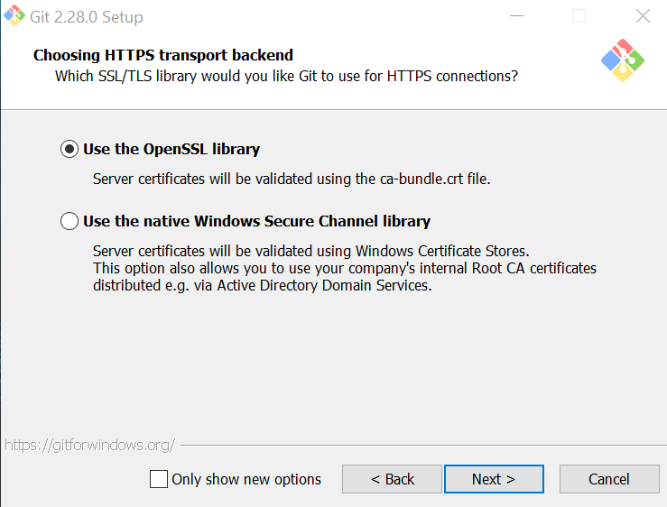

Próxima janela, clicar em **Next**.

**Imagem 14**

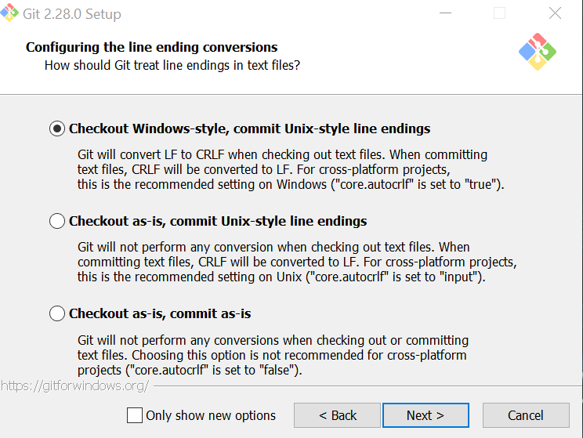

Na janela seguinte, clicar em **Next**.

**Imagem 15.**

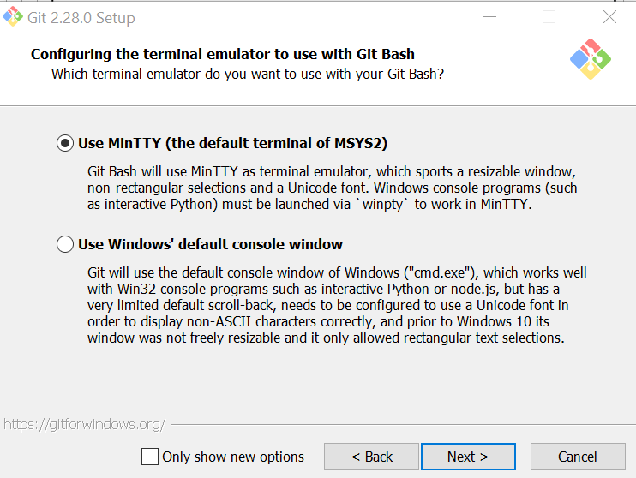

Na próxima janela, clicar em **Next**.

**Imagem 16.**

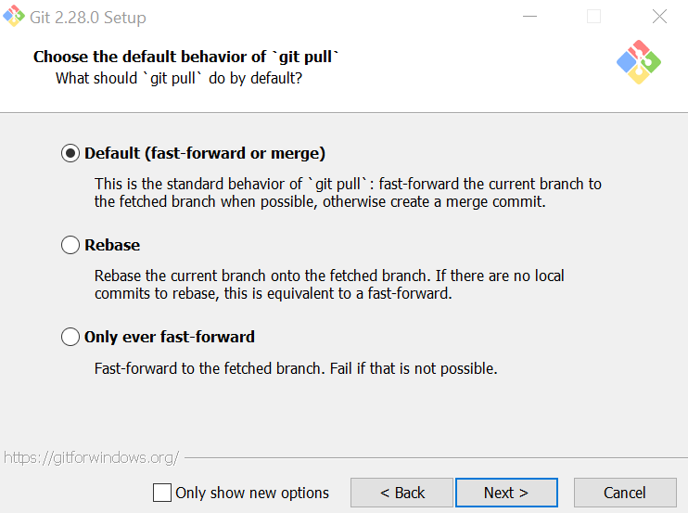

Em seguida, clique **Next**.

**Imagem 17.**

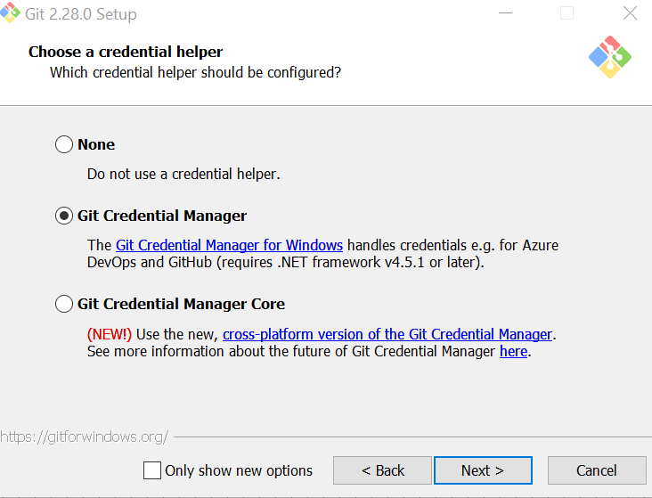

Clicar em **Next**.

**Imagem 18.**

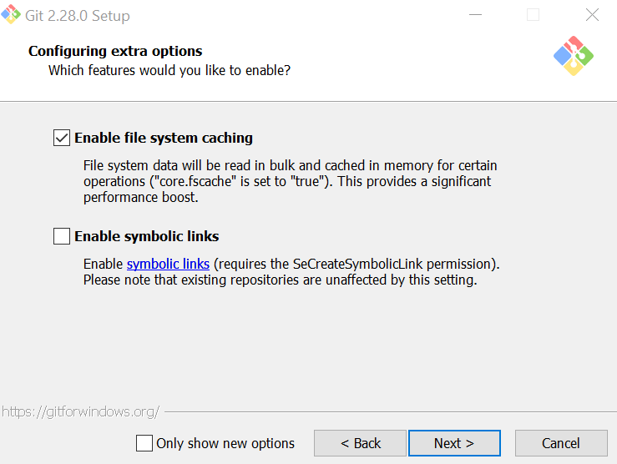

A próxima janela é referente à uma funcionalidade experimental do Git, a qual ainda apresenta bugs, recomenda-se deixar desmarcada essa caixa de seleção, contudo fica a critério do usuário. Clicar em **Install.**

**Imagem 19: Funcionalidade experimental.**

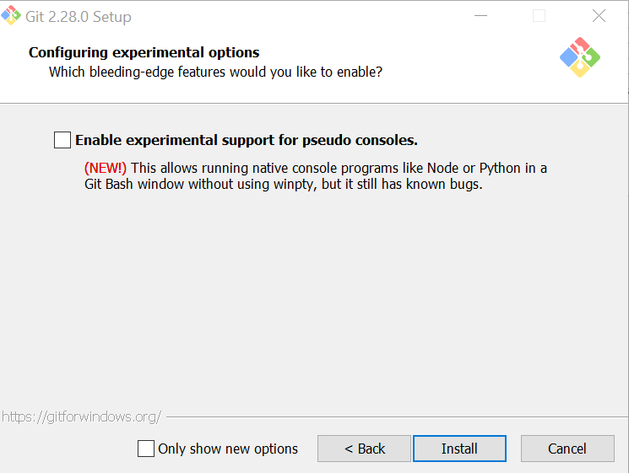

## **2.3 Software NodeJS**

O NodeJS é um ambiente de execução JavaScript em nível front-end e back-end e é utilizado para facilitar a criação de API’s entre muitas outras funcionalidades. A seguir link para download do software:

–[NodeJS 14.15.1 Windows 64-Bit](https://nodejs.org/dist/v14.10.0/node-v14.10.0-x64.msi)

– [NodeJS 14.15.1 Windows 32-Bit](https://nodejs.org/dist/v14.10.0/node-v14.10.0-x86.msi)

Ao término do download, execute o arquivo. A primeira janela será para aceitar a licença de uso do software. Marque a caixa de seleção e clique em **Next**.

**Imagem 20:** **Aceite de licença para usuário final.**

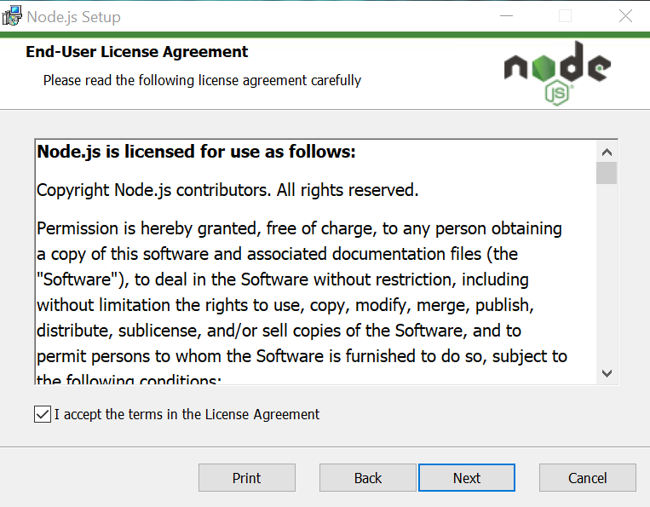

A seguir a janela para escolher o diretório onde o software será instalado, recomenda-se utilizar o diretório padrão, todavia fica livre ao usuário escolher o diretório que melhor lhe prouver. Clicar em **Next**.

**Imagem 21: Diretório para instalação do software NodeJS**.

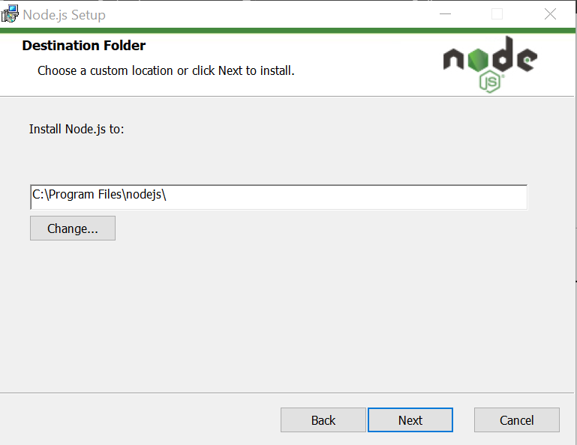

Clicar **Next.**

**Imagem 22: Instalação customizada NodeJS.**

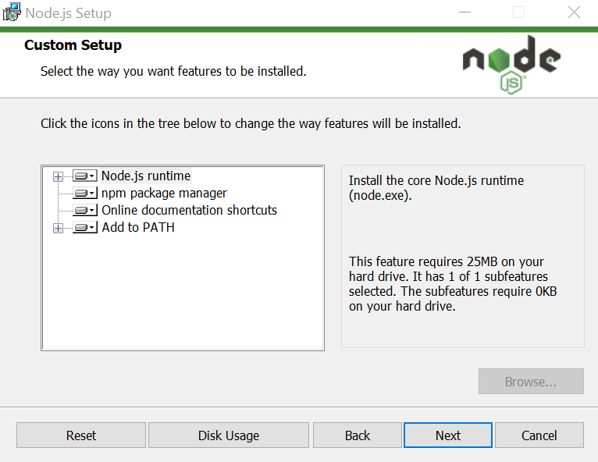

A janela em seguida é referente à instalação opcional de ferramentas necessárias para compilar alguns módulos nativos. Caso opte pela instalação das ferramentas opcionais, marque a caixa de seleção e após clique em **Next.**

**Imagem 23: Instalação de ferramentas opcionais para compilar alguns módulos npm a partir de linguagem C/C++.**

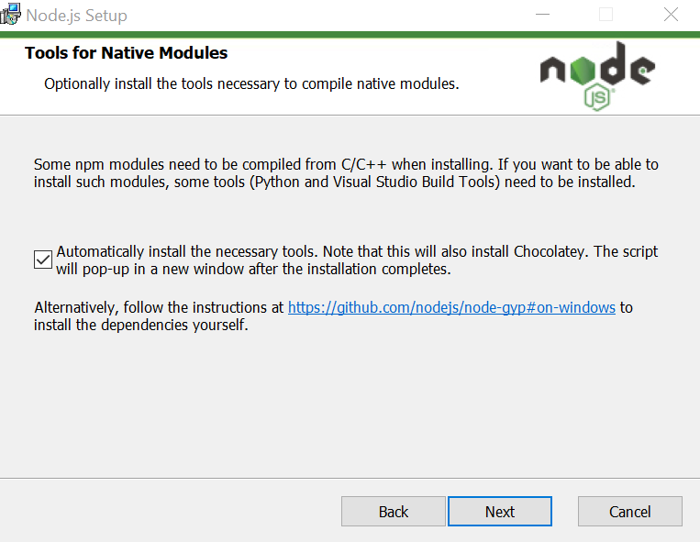

Clique em **Install.**

**Imagem 24.**

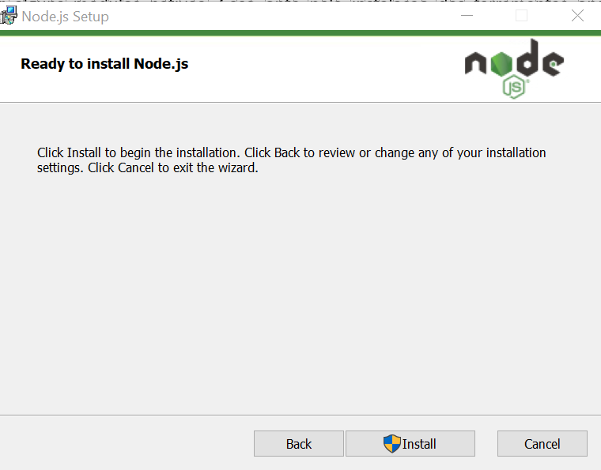

# **3. Preparando o Ambiente**

Com os softwares necessários instalados, resta o download da API que será utilizada para a simulação de sensores. Para realizar o download da API, utilizar o link a seguir:

– [API Node Sensors](http://moodle.bandtec.com.br/mod/resource/view.php?id=37319)

Após o download, localize o diretório onde o arquivo foi salvo, clique com o botão direito sobre o arquivo e escolha a opção “Extrair para NODE4_rev1”.

**Imagem 25: Descompactar arquivo NODE4_rev1.rar.**

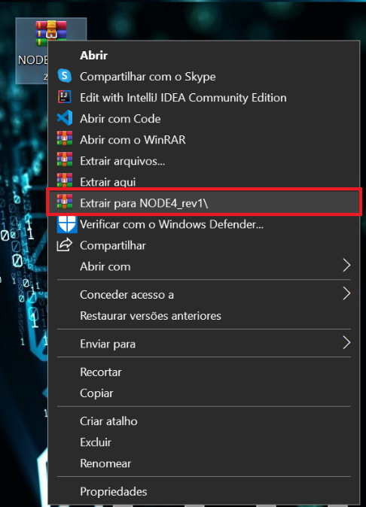

Nesta etapa é recomendável habilitar a exibição das extensões dos arquivos. Para isso abra o Windows Explorer e na barra de ferramentas na parte superior vá em **Exibir > Opções > Alterar Opções de Pasta e Pesquisa**.

**Imagem 26:** **Habilitar visualização de extensões de arquivos.**

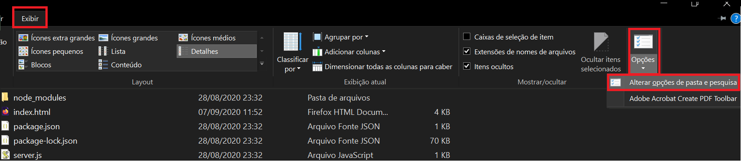

Na janela de Opções de Pasta, na guia Modo de Exibição, na seção Configurações Avançadas, procure a opção “Ocultar as extensões dos tipos de arquivos conhecidos” e desmarque a caixa de seleção.

**Imagem 27: Desmarcar a caixa de seleção “Ocultar as extensões dos tipos de arquivos conhecidos”.**

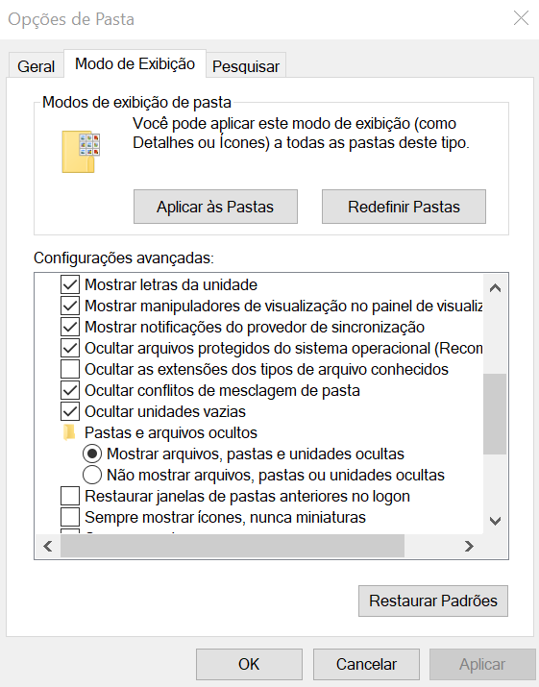

# **4.** **Executando a API**

Voltando ao procedimento de preparação do ambiente para executar a API, abra a pasta que foi extraída do arquivo compactado até chegar no diretório onde há os seguintes arquivos:

– Pasta “app”.

– Pasta “node_modules”.

– Arquivo “index.html”.

– Arquivo “package.json”.

– Arquivo “package-lock.json”.

– Arquivo ”server.js”.

Clique com o botão direito do mouse **em uma área vazia** do diretório e selecione a opção “***Git Bash Here***”.

**Imagem 28: Git Bash Here é o terminal do Git, onde são realizados os comandos Git.**

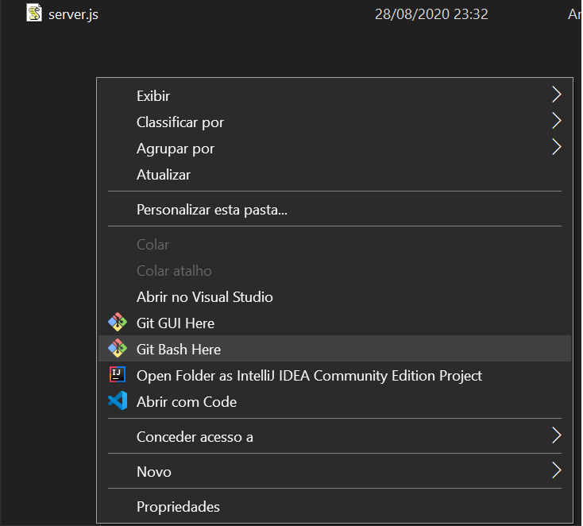

Será aberto o terminal de comandos do Git que é conhecido como Git Bash. É neste terminal onde serão realizados os comandos para inicializar e pausar a API de sensores.

No Git Bash escreva o comando “code .” e tecle enter. Este comando irá abrir o editor de código-fonte VS Code com todos os arquivos do diretório NODE4 carregados. **Obs: Neste comando é importante o espaço entre a palavra code e o ponto final**.

**Imagem 29: Terminal Git Bash. Comando “code .” para abrir o VS Code com os arquivos do diretório carregados.**

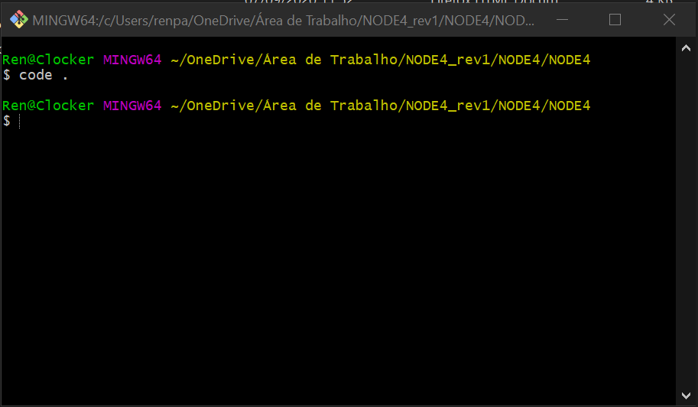

**Imagem 30:** **VS Code aberto com todos os arquivos do diretório NODE4 carregados.**

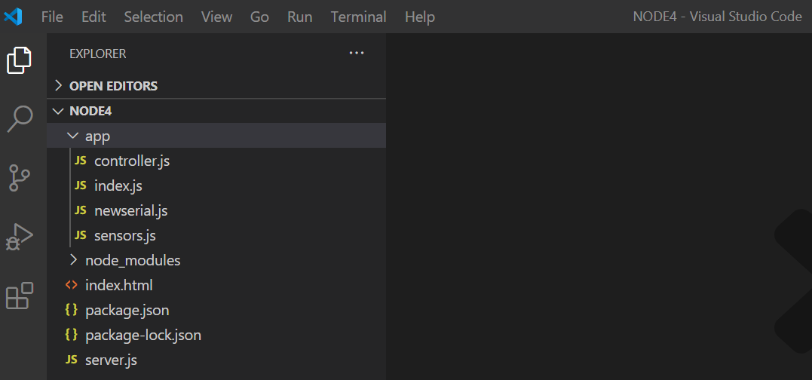

Novamente no *Git Bash*, escrever o comando “*npm start*” e teclar *enter*.

**Imagem 31:** **Comando npm start para inicializar a API de simulação de sensores.**

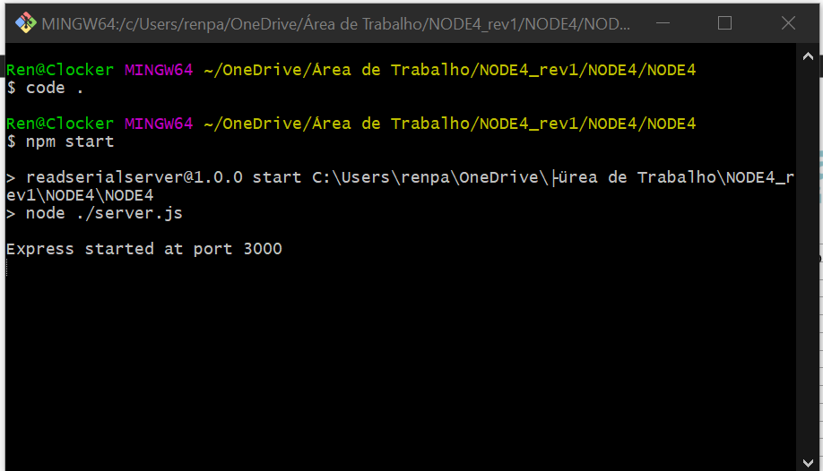

Se o comando for bem sucedido irão aparecer algumas informações logo abaixo, para simplificar, se aparecer a mensagem “*Express started at port 3000*” significa que o comando funcionou. Agora a API está sendo executada. No VS Code, na barra de ferramentas lateral, o quinto botão é onde se pode adicionar extensões ao VS Code, clique neste botão e na barra de pesquisa digite “*Code Runner*”. Essa extensão permitirá executar o código JavaScript e assim obter alguns valores de teste da API.

**Imagem 32:** **Instalar extensão Code Runner para executar o código no VS Code.**

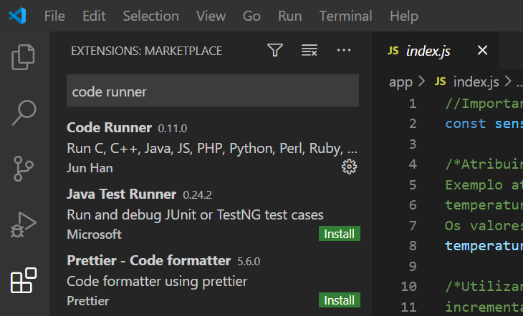

Com a extensão instalada, é possível realizar um teste unitário, também conhecido como teste de bancada, o qual é recomendável para verificar se o código está fornecendo os valores provindos da simulação do sensor. Para realizar o teste no VS Code, selecione o arquivo “index.js” e clique no botão “*Run Code*” (formato de play) localizado no canto superior direito da aplicação. Ao executar o código, irá aparecer uma janela de output (saída) na parte inferior onde se pode verificar os valores obtidos da simulação do sensor. O teste roda apenas uma vez e fornece apenas um valor para o respectivo teste, para obter outros valores o teste deve ser executado novamente.

**Imagem 33: Teste de bancada fornece valores individuais referente à simulação do sensor.**

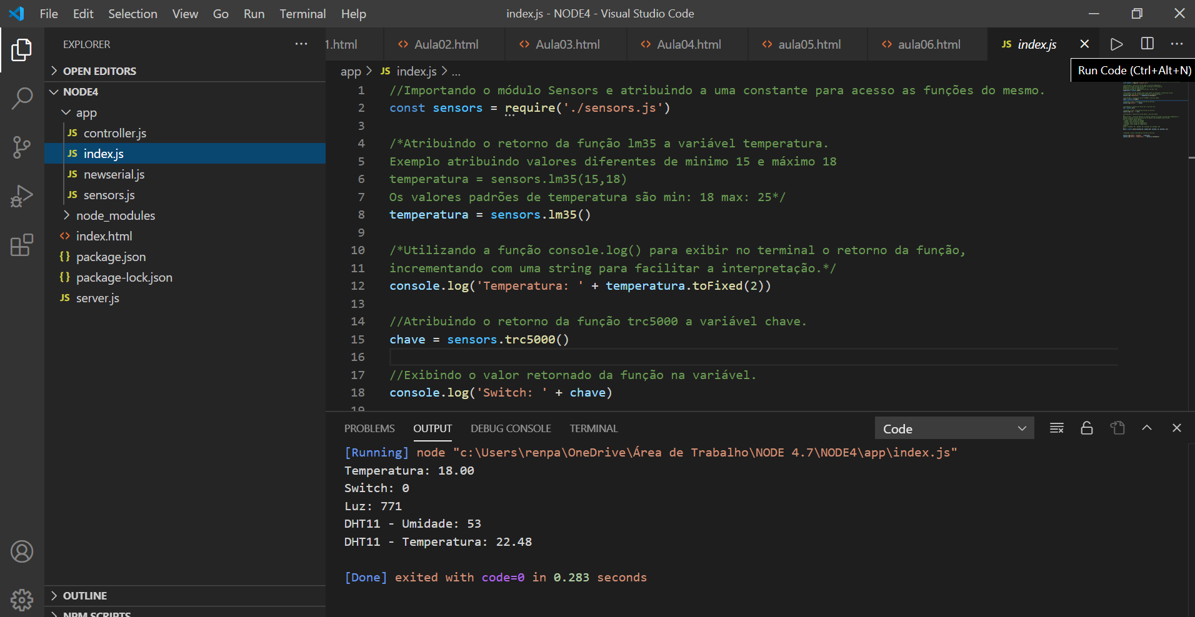

Com a API sendo executada através do comando “*npm start*” no *Git Bash*, é possível verificar o resultado da simulação dos sensores em tempo real através de um gráfico. Para visualizar o gráfico, execute o arquivo “index.html” no diretório NODE4.

**Imagem 34:** **Executar o arquivo “index.html” para gerar o gráfico.**

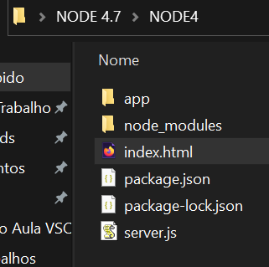

**Imagem 35: Gráfico ilustrando os resultados de simulação do sensor em tempo real.**

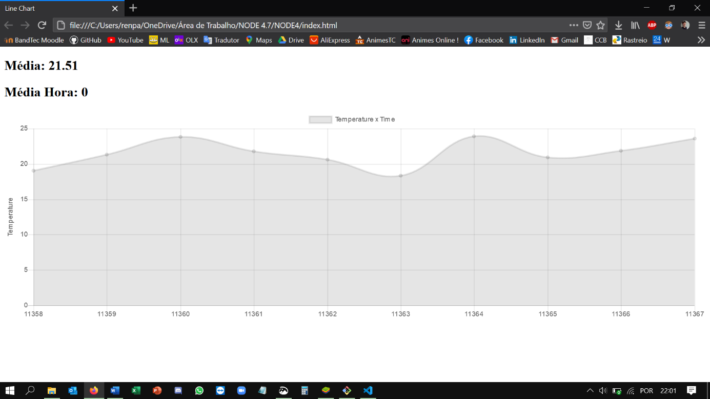

Os valores que estão sendo gerados pela simulação do sensor e sendo apresentados no gráfico são valores randômicos que oscilam entre o valor mínimo 18 e o valor máximo 25 estabelecidos na função LM35 presente na linha 01 do arquivo “*sensors.js*”, este é um arquivo *back-end* que se comunica diretamente com o arquivo *front-end* “*index.html*”. Estes arquivos podem ter seus códigos visualizados no VS Code.

Para interromper a execução da API retorne ao *Git Bash* e pelo teclado dê o comando CRTL + C, irá então aparecer algumas mensagens de erro, ignore estas mensagens. Para sair do *Git Bash* escreva o comando “*exit*” e *tecle enter*.

**Imagem 36:** **Parar execução da API e sair do *Git Bash*.**

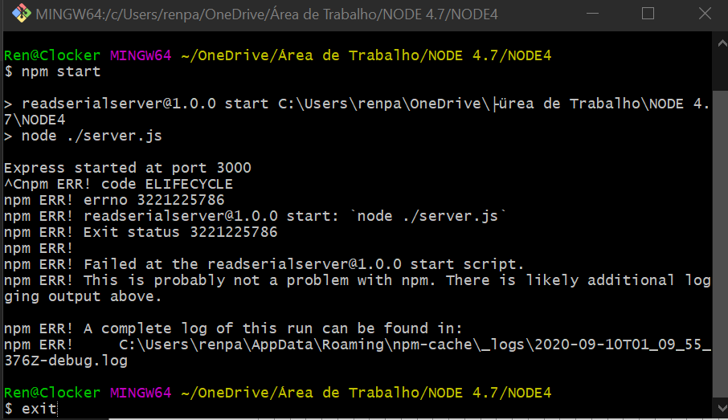

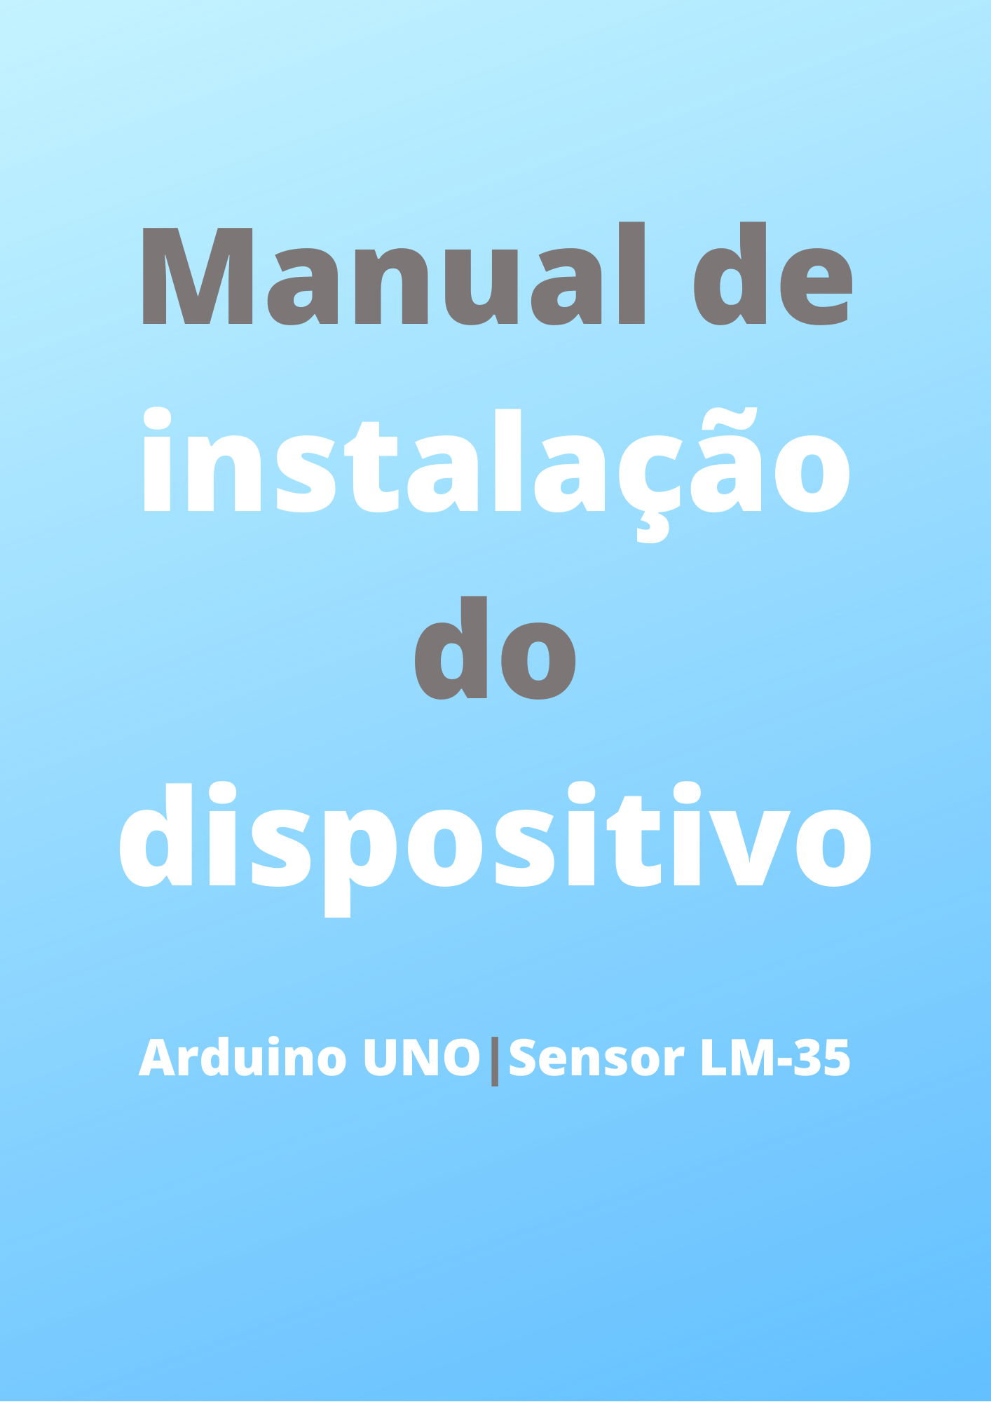

# **MANUAL DE INSTALAÇÃO DO ARDUINO UNO**

**1. Componentes para a Instalação**

– *Case/Shield* de acrílico.

– Arduino UNO.

– Sensor LM-35.

– Rebites.

**Imagem 01:** Case em acrílico para Arduino.

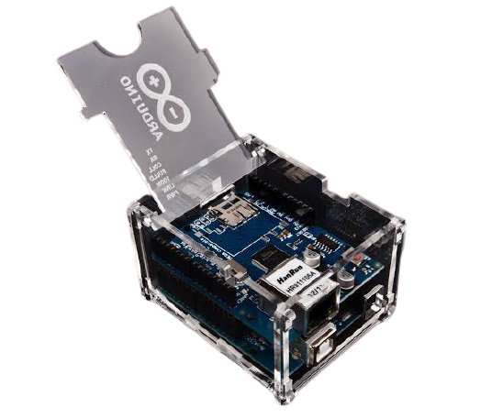

**Imagem 02:** Arduino Uno.

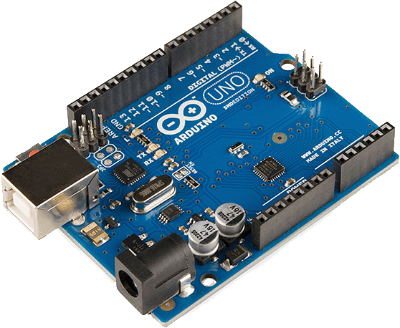

**Imagem 03:** Sensor LM-35.

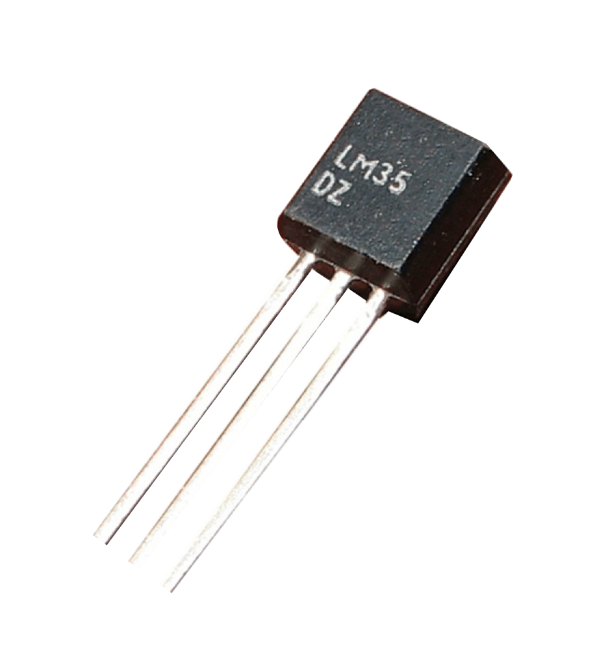

**Imagem 04:** Rebites.

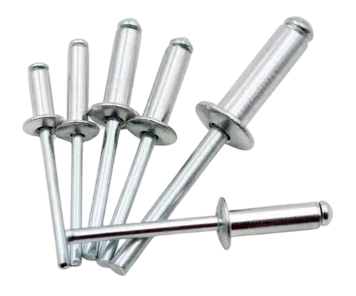

## **1.1 Instalação dos Dispositivos**

O Arduino é instalado dentro do *case* em acrílico para salvaguardar o equipamento contra quaisquer impactos e/ou líquidos que possam vir a comprometer seu funcionamento. O *case* é então acoplado por meio de 04 (quatro) rebites a uma das 04 (quatro) paredes internas do contêiner, as quais para melhor entendimento serão chamadas de A1, A2, A3, A4, assegurando assim a estanqueidade da caixa térmica em relação ao meio externo. Para efeito de padronização, o *case* deve ser instalado na parede A1 do contêiner, esta por sua vez é a parede correspondente à parte frontal do contêiner, independente do modelo e fabricante. Abaixo um exemplo de um modelo de contêiner indicando a parede A1 onde será fixado o *case*:

**Imagem 05:** A vista em destaque corresponde à frontal do modelo de contêiner abaixo, logo esta será a parede A1 onde será fixado o *case*.

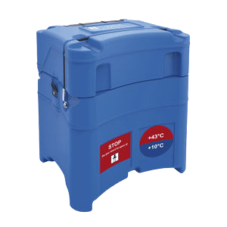

**Importante: O *case* não deve ser instalado sob a tampa do contêiner ou mesmo na parede A1 de tal modo que ao retirar a tampa o case fique exposto à vista.**

A seguir uma ilustração de onde serão instalados os rebites para fixação do *case* ao contêiner.

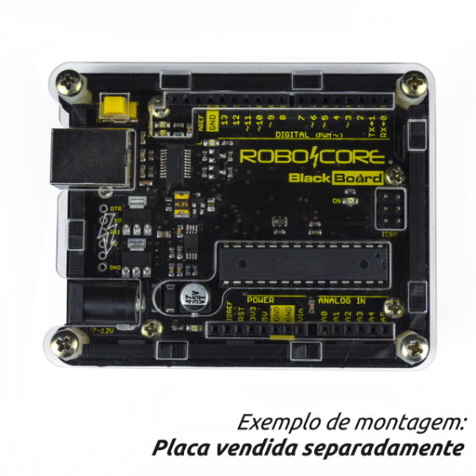

Rebite

Rebite

Rebite

Rebite

**IMPORTANTE:** **Atentar na instalação dos rebites para evitar danos ao invólucro e ao contêiner.**

**ATENÇÃO: Atentar quanto a manipulação do equipamento Arduino para que não ocorra a queima do equipamento devido descarga de eletricidade estática proveniente do corpo do instalador. Recomenda-se o uso de luva anti-estática.**

## **1.2 Processo de Instalação**

**Primeiro Passo:** O técnico instalador deve estar utilizando os Equipamentos de Proteção Individual – EPI – tais como: óculos de proteção, protetor auricular, capacete, bota, luva anti-estática e por fim, atendendo às recomendações das autoridades sanitárias, máscara cobrindo boca e nariz devido a pandemia do novo corona-vírus.

**Segundo Passo:** O técnico instalador deve possuir todas as ferramentas necessárias para a realização da atividade e todas devem estar em boas condições de conservação para garantir a segurança do profissional e a qualidade da instalação.

**Terceiro Passo:** Antes de iniciar as atividades, conferir a disponibilidade de todas as peças e se estas estão em conformidade para utilização.

**Quarto Passo:** Retirar a tampa do contêiner e fazer a fixação do *case* na parede A1 utilizando ferramenta rebitadeira.

**Quinto Passo:** Verificar se o *case* está bem fixado à parede do contêiner para não ocorrer quedas ou movimentações que venham a danificar o equipamento.

**Sexto passo:** Realizar teste hidrostático para assegurar a estanqueidade do contêiner.

**Sétimo Passo:** Instalar dentro do *case* o Arduino e o sensor LM-35 tomando cuidado para que não ocorra a queima do equipamento ou seja danificado por impactos.

**Oitavo passo:** Ligar o equipamento e testar o seu funcionamento.

Ao ligar o equipamento, o sensor deve iniciar o monitoramento da temperatura e o Arduino deve estar apto ao envio dos dados ao servidor locado na nuvem, tal comunicação precisa ser confirmada por um colaborador *Vaccinus®*. Confirmado o sucesso da comunicação, a solução está pronta para ser posta em operação.

# **2. Informações Adicionais**

Para maiores informações não presentes neste manual, dúvidas, críticas ou sugestões, por favor entre em contato através dos meios a seguir:

Tel.: (11) 2384-0732.

E-mail: suporte@vaccinus.com.br

Suporte: <https://vaccinus.zendesk.com>

